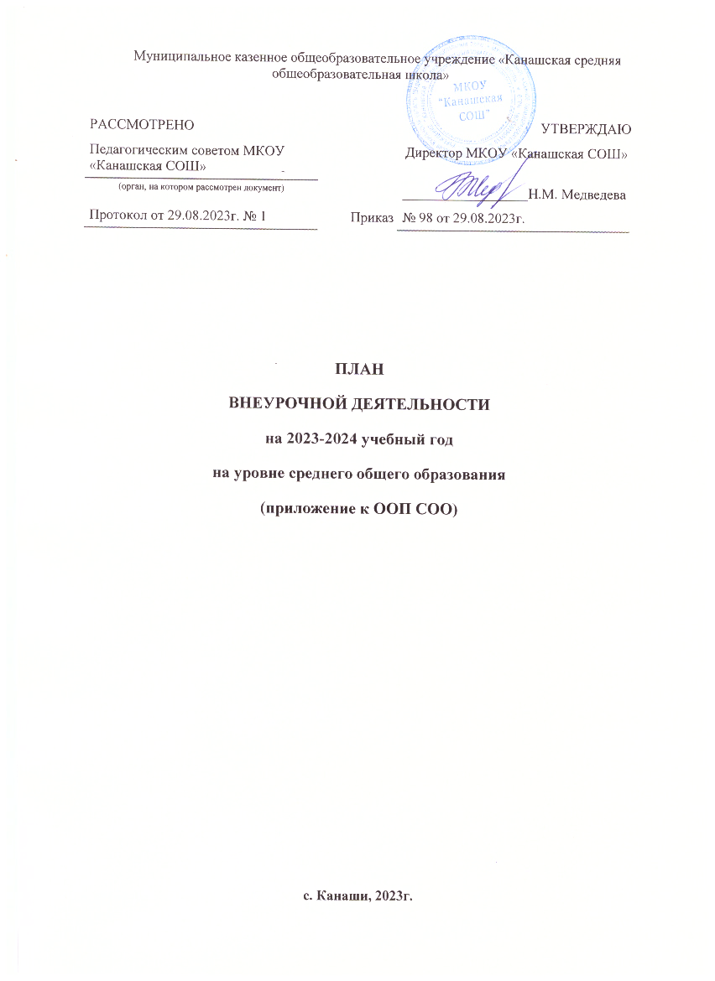
Пояснительная записка

Под внеурочной деятельностью следует понимать образовательную деятельность, направленную на достижение планируемых результатов освоения основных образовательных программ (предметных, метапредметных и личностных), осуществляемую в формах, отличных от урочной.
Внеурочная деятельность организуется в соответствии со следующими нормативными документами и методическими рекомендациями:
- Приказ Министерства просвещения Российской Федерации от 12.08.2022 № 732 «О внесении изменений в федеральный государственный образовательный стандарт среднего общего образования, утвержденный приказом Министерства образования и науки Российской Федерации от 17 мая 2012 г. № 413» (Зарегистрирован 12.09.2022 № 70034).
- Письмо Министерства просвещения Российской Федерации от 05.07.2022 г. №ТВ–1290/03 «О направлении методических рекомендаций» (Информационно-методическое письмо об организации внеурочной деятельности в рамках реализации обновленных федеральных государственных образовательных стандартов среднего общего образования);
- Письмо Минпросвещения России от 17.06.2022 г. № 03-871 «Об организации занятий «Разговоры о важном»;
- Методические рекомендации по формированию функциональной грамотности обучающихся – http://skiv.instrao.ru/bank-zadaniy/;
- Санитарные правила СП 2.4.3648-20 «Санитарно-эпидемиологические требования к организациям воспитания и обучения, отдыха и оздоровления детей и молодежи», утвержденных постановлением Главного государственного санитарного врача Российской Федерации от 28.09.2020 № 28 (далее – СП 2.4.3648-20);
- Санитарные правила и нормы СанПиН 1.2.3685-21 «Гигиенические нормативы и требования к обеспечению безопасности и (или) безвредности для человека факторов среды обитания», утвержденных постановлением Главного государственного санитарного врача Российской Федерации от 28.01.2021 № 2 (далее – СанПиН 1.2.3685-21).
План внеурочной деятельности образовательной организации является обязательной частью организационного раздела основной образовательной программы, а рабочие программы внеурочной деятельности являются обязательной частью содержательного раздела основной образовательной программы.
В целях реализации плана внеурочной деятельности образовательной организацией может предусматриваться использование ресурсов других организаций (в том числе в сетевой форме), включая организации дополнительного образования, профессиональные образовательные организации образовательные организации высшего образования, научные организации, организации культуры, физкультурно-спортивные, детские общественные объединения и иные организации, обладающие необходимыми ресурсами. Формы внеурочной деятельности предусматривают активность и самостоятельность обучающихся, сочетают индивидуальную и групповую работы, обеспечивают гибкий режим занятий (продолжительность, последовательность), переменный состав обучающихся, проектную и исследовательскую деятельность, экскурсии, походы, деловые игры и пр.
Допускается формирование учебных групп из обучающихся разных классов в пределах одного уровня образования.
В соответствии с требованиями обновленных ФГОС СОО образовательная организация обеспечивает проведение до 10 часов еженедельных занятий внеурочной деятельности (до 700 часов на уровне среднего общего образования).

Содержательное наполнение внеурочной деятельности

Часы внеурочной деятельности используются на социальное, творческое, интеллектуальное, общекультурное, физическое, гражданско-патриотическое развитие обучающихся, создавая условия для их самореализации и осуществляя педагогическую поддержку в преодолении ими трудностей в обучении и социализации. Обязательным условием организации внеурочной деятельности является ее воспитательная направленность, соотнесенность с рабочей программой воспитания образовательной организации.
С целью реализации принципа формирования единого образовательного пространства на всех уровнях образования часы внеурочной деятельности используются через реализацию модели плана с преобладанием учебно-познавательной деятельности, когда наибольшее внимание уделяется внеурочной деятельности по учебным предметам и формированию функциональной грамотности.

Планирование внеурочной деятельности

С целью обеспечения преемственности содержания образовательных программ основного общего образования и среднего общего образования при формировании плана внеурочной деятельности образовательной организации предусмотрена часть, рекомендуемая для всех обучающихся:
- 1 час в неделю – на информационно-просветительские занятия патриотической, нравственной и экологической направленности «Разговоры о важном» (понедельник, первый урок);
- По 1 часа в неделю – на занятия по формированию функциональной грамотности обучающихся.
- По 1 часу в неделю – на занятия, направленные на удовлетворение профориентационных интересов и потребностей обучающихся (курс «Профпробы» («Россия – мои горизонты»)).

Кроме того, в вариативную часть плана внеурочной деятельности включены:

- часы, отведенные на занятия, связанные с реализацией особых интеллектуальных и социокультурных потребностей обучающихся;
- часы, отведенные на занятия, направленные на удовлетворение интересов и потребностей обучающихся в творческом и физическом развитии;
- занятия, направленные на удовлетворение социальных интересов и потребностей обучающихся, на педагогическое сопровождение деятельности социально- ориентированных ученических сообществ, детских общественных объединений, органов ученического самоуправления, на организацию совместно с обучающимися комплекса мероприятий воспитательной направленности.

Цель и идеи внеурочной деятельности

Цель внеурочной деятельности - создание условий, обеспечивающих достижение учащимися необходимого для жизни в обществе социального опыта и формирования у обучающихся принимаемой обществом системы ценностей, создание условий для многогранного развития и социализации каждого обучающегося во внеурочное время, создание воспитывающей среды, обеспечивающей активизацию социальных, интеллектуальных интересов обучающихся, развитие здоровой, творчески растущей личности, с сформированной гражданской ответственностью и правовым самосознанием, способной на социально значимую практическую деятельность.

Ведущими идеями плана внеурочной деятельности МКОУ «Канашская СОШ» являются:

- создание условий для достижения обучающимися уровня образованности, соответствующего их личностному потенциалу;
- ориентация на достижение учениками социальной зрелости;
удовлетворение образовательных потребностей учащихся и их родителей. При этом решаются следующие основные педагогические задачи:
- включение учащихся в разностороннюю деятельность;
- формирование навыков позитивного коммуникативного общения;
- развитие навыков организации и осуществления сотрудничества с педагогами, сверстниками, родителями, старшими детьми в решении общих проблем;
- - воспитание трудолюбия, способности к преодолению трудностей, целеустремленности и настойчивости в достижении результата;
- развитие позитивного отношения к базовым общественным ценностям (человек, семья, Отечество, природа, мир, знания, труд, культура);
- формирование стремления к здоровому образу жизни;
- подготовка учащихся к активной и полноценной жизнедеятельности в современном мире.

Школа несет в установленном законодательством Российской Федерации порядке ответственность за качество образования, за его соответствие федеральному государственному образовательному стандарту основного общего образования, за адекватность применяемых форм, методов и средств организации образовательного процесса возрастным психофизиологическим особенностям, склонностям, способностям, интересам обучающихся, требованиям охраны их жизни и здоровья.

Ожидаемые результаты

Личностные:
- готовность и способность к саморазвитию;
- сформированность мотивации к познанию, ценностно-смысловые установки, отражающие индивидуально-личностные позиции, социальные компетенции личностных качеств;
- сформированность основ гражданской идентичности.
Предметные:
- получение нового знания и опыта его применения.
Метапредметные:
- освоение универсальных учебных действий; - овладение ключевыми компетенциями.
Воспитательный результат внеурочной деятельности - непосредственное духовно-нравственное приобретение обучающегося благодаря его участию в том или ином виде деятельности.
Воспитательный эффект внеурочной деятельности - влияние (последствие) того или иного духовно-нравственного приобретения на процесс развития личности обучающегося.
Все виды внеурочной деятельности учащихся на уровне среднего общего образования строго ориентированы на воспитательные результаты.
Внеурочная деятельность способствует тому, что школьник самостоятельно действует общественной жизни, может приобрести опыт исследовательской деятельности; опыт публичного выступления; опыт самообслуживания, самоорганизации и организации совместной деятельности с другими детьми.
Промежуточная аттестация обучающихся и контроль за посещаемостью
Промежуточная аттестация обучающихся, осваивающих программы внеурочной деятельности, как правило, не проводится.
Результаты могут быть учтены в форме защиты проектной работы, выполнения норматива, выполнения индивидуальной или коллективной работы, отчета о выполненной работе и т.п., в соответствии с рабочей программой учителя и с учетом особенностей реализуемой программы.
Текущий контроль за посещением обучающимися занятий внеурочной деятельности в школе и учет занятости обучающихся осуществляется классным руководителем и преподавателем, ведущим курс.
Формы внеурочной деятельности
Внеурочная деятельность может быть организована в следующих формах:
- экскурсии,
- деятельность ученических сообществ,
- клубы по интересам,
- встречи,
- профессиональные пробы, ролевые игры,
- реализация проектов,
- кружки,
- сетевые мероприятия
Режим внеурочной деятельности
В соответствии с санитарно-эпидемиологическими правилами и нормативами организован перерыв между последним уроком и началом занятий внеурочной деятельности. Продолжительность занятий внеурочной деятельности составляет 40-45 минут. Перерыв между занятиями внеурочной деятельности 10 минут.
Для обучающихся, посещающих занятия в организациях дополнительного образования количество часов внеурочной деятельности может быть сокращено.
Расписание внеурочных занятий составляется отдельно от расписания уроков. Занятия внеурочной деятельности реализуются за счет бюджетного финансирования.
- 2023-2024 учебном году внеурочная деятельность реализуется в 10-11 классах в соответствии с требованиями обновленного ФГОС среднего общего образования.

Недельный план внеурочной деятельности СОО по ФОП на 2023/24 учебный год

№ | Направление внеурочной деятельности | Программа | Форма организации внеурочной деятельности | 10 | 11
 | Информационно-  просветительские занятия патриотической, нравственной и экологической направленности | Разговоры о важном | Тематические классные часы | 1 | 1
 |  | Уроки нравственности | Беседы, классные часы, дискуссии, круглые столы | 1 | 1
 | Занятия, направленные на удовлетворение профориентационных интересов и потребностей обучающихся. | «Профпробы» | Профориентационные часы | 1 | 1
 | Занятия по формированию по функциональной грамотности | Курс «Функциональная грамотность» |  | 1 | 1
 | Занятия, связанные с реализацией особых интеллектуальных и социокультурных потребностей обучающихся | «Олимпус» | Подготовка к олимпиадам, конкурсам | 1 | 1
 |  | Проекторий | исследовательская работа, работа с проектами |  | 1
 | Занятия, направленные на удовлетворение интересов и потребностей обучающихся в творческом и физическом развитии, помощь в самореализации, раскрытии и развитии способностей и талантов. | «Быстрее. Выше. Сильнее» | Беседы по ЗОЖ, спортивные игры, соревнования | 2 | 2
 | Занятия, направленные на удовлетворение социальных интересов и потребностей обучающихся, на педагогическое сопровождение деятельности социально- ориентированных ученических сообществ, детских общественных объединений, органов ученического самоуправления, на организацию совместно с обучающимися комплекса мероприятий воспитательной направленности. | Экологический десант «Горизонт» | Благоустройство территории школы и села, помощь ветеранам | 1 | 1
Недельный объем |  |  |  | 8 | 9

Годовой план внеурочной деятельности СОО по ФОП на 2023/24 учебный год

№ | Направление внеурочной деятельности | Программа | Форма организации внеурочной деятельности | 10 | 11
 | Информационно-  просветительские занятия патриотической, нравственной и экологической направленности | Разговоры о важном | Тематические классные часы | 1 | 1
 |  | Уроки нравственности | Беседы, классные часы, дискуссии, круглые столы | 1 | 1
 | Занятия, направленные на удовлетворение профориентационных интересов и потребностей обучающихся. | «Профпробы» | Профориентационные часы | 1 | 1
 | Занятия по формированию по функциональной грамотности | Курс «Функциональная грамотность» |  | 1 | 1
 | Занятия, связанные с реализацией особых интеллектуальных и социокультурных потребностей обучающихся | «Олимпус» | Подготовка к олимпиадам, конкурсам | 1 | 1
 |  | Проекторий | исследовательская работа, работа с проектами |  | 1
 | Занятия, направленные на удовлетворение интересов и потребностей обучающихся в творческом и физическом развитии, помощь в самореализации, раскрытии и развитии способностей и талантов. | «Быстрее. Выше. Сильнее» | Беседы по ЗОЖ, спортивные игры, соревнования | 2 | 2
 | Занятия, направленные на удовлетворение социальных интересов и потребностей обучающихся, на педагогическое сопровождение деятельности социально- ориентированных ученических сообществ, детских общественных объединений, органов ученического самоуправления, на организацию совместно с обучающимися комплекса мероприятий воспитательной направленности. | Экологический десант «Горизонт» | Благоустройство территории школы и села, помощь ветеранам | 1 | 1
Годовой объем |  |  |  | 272 | 297
ИТОГО |  |  |  | 569

Материально-техническое обеспечение внеурочной деятельности
Для организации внеурочной деятельности в МКОУ «Канашская СОШ» имеются следующие условия: занятия проводятся в одну смену, имеется столовая, спортивный стадион, кабинеты технологии, библиотека, компьютерные классы. Школа располагает материальной и технической базой, обеспечивающей организацию и проведение всех видов деятельности обучающихся. Материальная и техническая база соответствует действующим санитарным и противопожарным правилам и нормам, а также техническим и финансовыми нормативам, установленным для обслуживания этой базы.

Кадровые условия для реализации внеурочной деятельности:

Занятия по внеурочной деятельности проводят опытные квалифицированные педагоги: учителя - предметники, классные руководители, педагоги дополнительного образования. Уровень квалификации педагогов соответствует требованиям, предъявляемым к квалификации по должности «учитель» (приказ Министерства здравоохранения и социального развития Российской Федерации от 26 августа 2010 г. №761н «Об утверждении Единого квалификационного справочника должностей руководителей, специалистов и служащих», раздел «Квалификационные характеристики должностей работников образования»).

Финансово-экономические условия организации внеурочной деятельности
Финансово-экономические условия реализации основной образовательной программы в соответствии с ФГОС среднего общего образования обеспечивают реализацию образовательной программы, в том числе в части внеурочной деятельности.

Внеурочная деятельность организуется согласно Положению «О внеурочной деятельности» и оплате педагогическим работникам за внеурочную деятельность. При расчете нормативов финансового обеспечения реализации государственных услуг МКОУ «Канашская СОШ» в соответствии с ФГОС и ФОП при определении учебной нагрузки педагогических работников учитывается вся учебная нагрузка, предусмотренная образовательной программой образовательной организации. Нагрузка педагогических работников, ведущих занятия в рамках внеурочной деятельности, при тарификации педагогических работников устанавливается как педагогическая нагрузка по основной должности.

Методическое обеспечение внеурочной деятельности (согласно ФОП СОО):
- методические пособия,

- интернет-ресурсы.

Рабочие программы по внеурочной деятельности разработаны в соответствии с методическим конструктором и локальными актами школы. Таким образом, план внеурочной деятельности на 2023-2024 учебный год создаёт условия для повышения качества образования, обеспечивает развитие личности обучающихся

